暨南大学本科实验报告专用纸
课程名称 计算机网络实验 成绩评定
实验项目名称 交换机基本配置与VLAN的划分、跨VLAN通信的实现 指导教师 潘冰
实验项目编号 实验项目类型 实验地点 计算机网络实验室
学生姓名 赖峥 学号 2019053294
学院 智能科学与工程 系 信息安全 专业
实验时间 2021 年 10 月 19 日 午～ 11 月 2 日 午

- 实验目的
实验五：
- 理解基于交换机端口的VLAN划分。
- 查询交换机系统和配置信息，掌握当前交换机的工作转状态。
- 掌握交换机命令行各种操作模式的区别以及模式之间的切换。
- 了解交换机的配置方式。
实验六：
- 了解VLAN之间的通信过程与实现方式。
- 熟悉三层交换和路由器实现VLAN之间通信的配置与实现。
- 实验内容
实验五：
  - 命令行下交换机各种模式切换。
  - 查看并熟悉交换机的配置信息。
  - 用命令行方式在（用一台和不同交换机两种环境）交换机上配置（不同的）VLAN。
  - 在两个交换机上配置TRUNK。
  - 测试同意VLAN的用户可以通信，而不同的VLAN的用户不能直接通信。
实验六：
- 通过三层交换机实现VLAN间互相通信。
- 在三层交换机上创建VLAN，给VLAN分配IP地址，向VLAN中添加交换机接口，并激活路由选择协议的操作。
- 在两层交换机间创建VLAN，向VLAN中添加交换机端口，配置TRUNK端口
- 在路由器上创建子接口，设置包封装格式，并激活路由选择协议的操作。
- 测试不同VLAN间通信。
- 实验设备
计算机网络实验室的PC机，交换机，路由器
四、实验环境
计算机网络实验室
- 实验步骤
实验五：
拓扑结构：
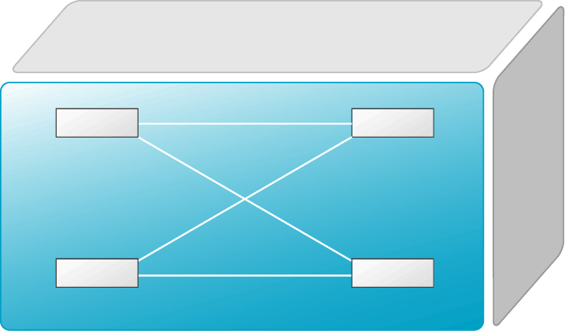
PC1
PC3
SwitchA
PC2
SwitchB
VLAN 20
F0/24
F0/24
F0/6
VLAN 10
F0/6
F0/1
VLAN 10
实验使用的IP地址分别为以下三个：
10.1.30.6（PC1）
10.1.30.7（PC2）
10.1.30.5（PC3）
实验中，PC1对应6，PC2对应7，PC3对应5。如图所示，主机ping自己能够ping通。
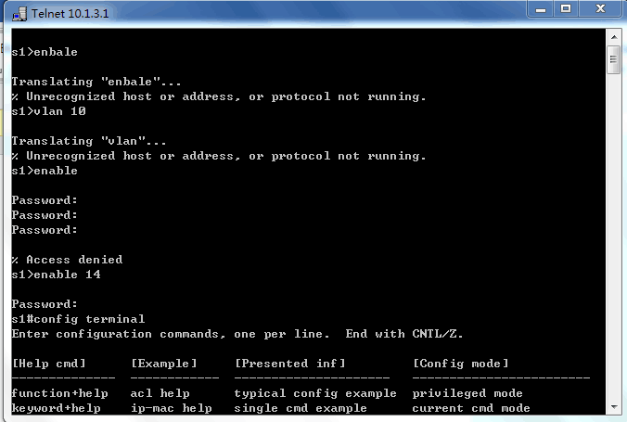
第一步 登录到交换机。上图显示已登录。
第二步：在交换机A（SwitchA）上建立2个VLAN 10 ，VLAN 20。下图显示使用show vlan来查看虚拟局域网，发现虚拟局域网VLAN10和VLAN20已经建立完成。
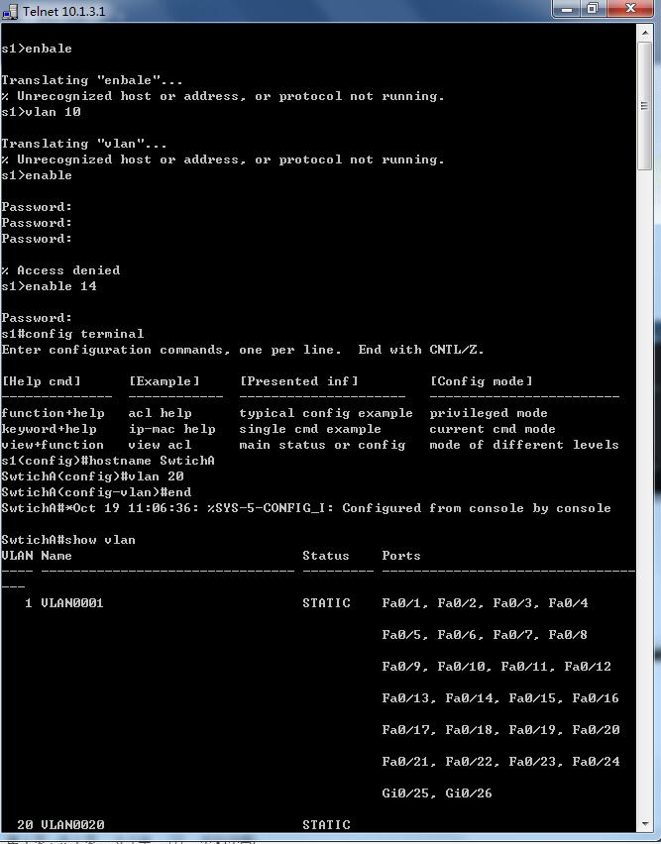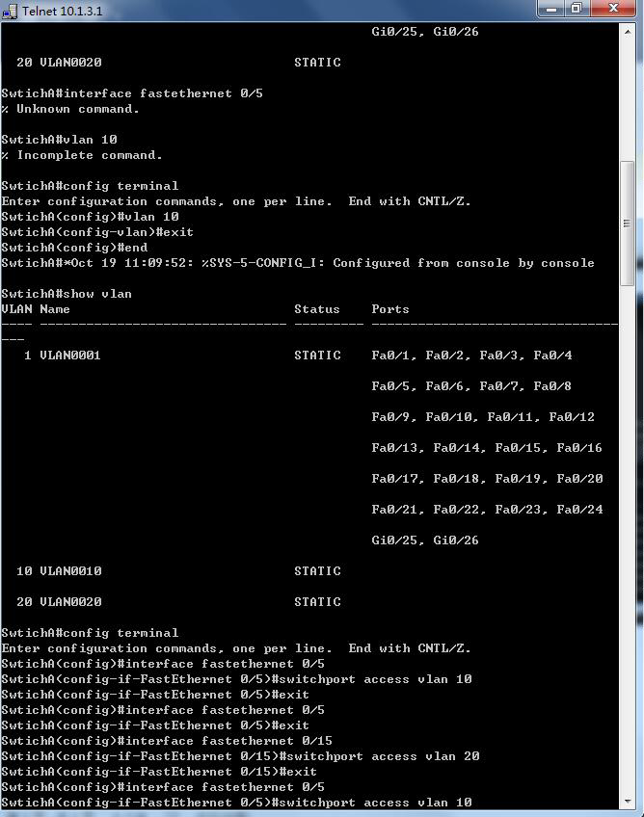
第三步：将端口0/5、0/15C1分别放入VLAN10和VLAN20。上图显示已经将端口放入各自应该在的VLAN中。
第四步：把交换机SwitchA与SwitchB连接的0/24接口做成trunk模式。(Tag VLAN)下图显示已进入trunk模式。
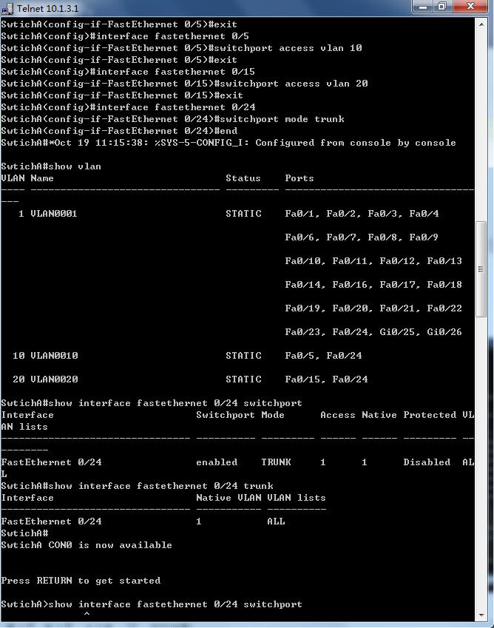
第五步：显示VLAN配置和trunk配置。上图显示了VLAN配置和turnk配置。
第六步：返回到RCMS，选S2，并登录到交换机B
第七步：在交换机Switch B上建立VLAN 10
第八步：把端口0/5 放入VLAN 10中
第九步：把交换机SwitchB与SwitchA连接的0/24接口做成trunk模式。
第十步：显示VLAN配置和trunk配置。以上几步过程与配置交换机SwitchA相似，故没有截图。
第十一步：检测与实验结果分析。下图显示出，PC2访问PC1时无法ping通，这是因为PC2与PC1并不在同一个虚拟局域网内，但PC1是可以ping通PC3的，原因之一是PC3与PC1处于同一个虚拟局域网内，第二个原因在思考题出会给出。
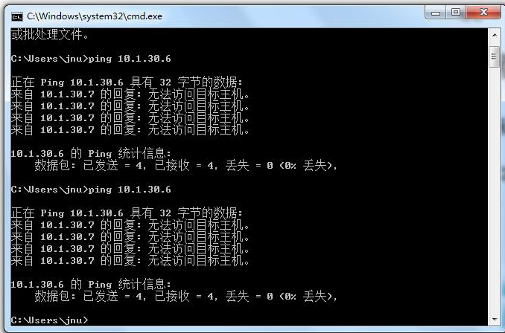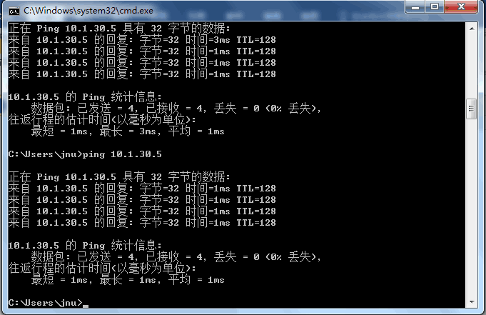
思考：
不同的VLAN之间为什么不能通信？
答：因为使用不同的虚拟局域网时，各自的数据包（帧）中包含的VLAN标签不一样。交换机通过这个标签来判断其所属的是哪一个广播域，不同的虚拟局域网的广播域是相互分离的，所以不同的VLAN之间是无法收到对方发来的消息的，即数据帧无法跨越虚拟局域网传播。
如何删除一个VLAN？
答：先将端口退出将要删去的VLAN，然后删除这个配置接口（no int vlan20），最后删去这个VLAN（NO vlan 20）。
Trunk作用是什么？
答：首先Trunk的英文直译是树干，直译的意思有助于我们理解这个概念。在计算机网络中，Trunk是端口汇聚的意思，它的作用是使交换机与交换机，交换机与路由器，主机与路由器，主机与交换机等等之间的同一个VLAN之内可以相互通讯，提高通讯的效率。将模式设置成Trunk之后，不管用户划分出了多少个VLAN，只需要打开一次Trunk模式就能使得不同交换机的同名的VLAN之间能够相互连接。我们可以把一个个同名的VLAN理解成不同高度的树枝，当树干出现时，同样高度的树枝就能相互传输信息；树干消失时，就算高度一样，树枝之间也会因为缺少树干而无法连通。也正是因为有Trunk模式，实验里的PC1和PC３才能在所接交换机不同的情况下，通过相同的VLAN名ping通。

实验六（三层交换机实现VLAN间通信）：
拓扑结构：
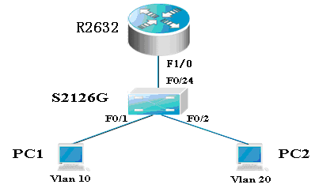
第一步 登录到交换机
第二步：在交换机上创建两个VLAN，分别是VLAN 10和VLAN 20。
第三步：把交换机的0/24接口做成trunk模式。
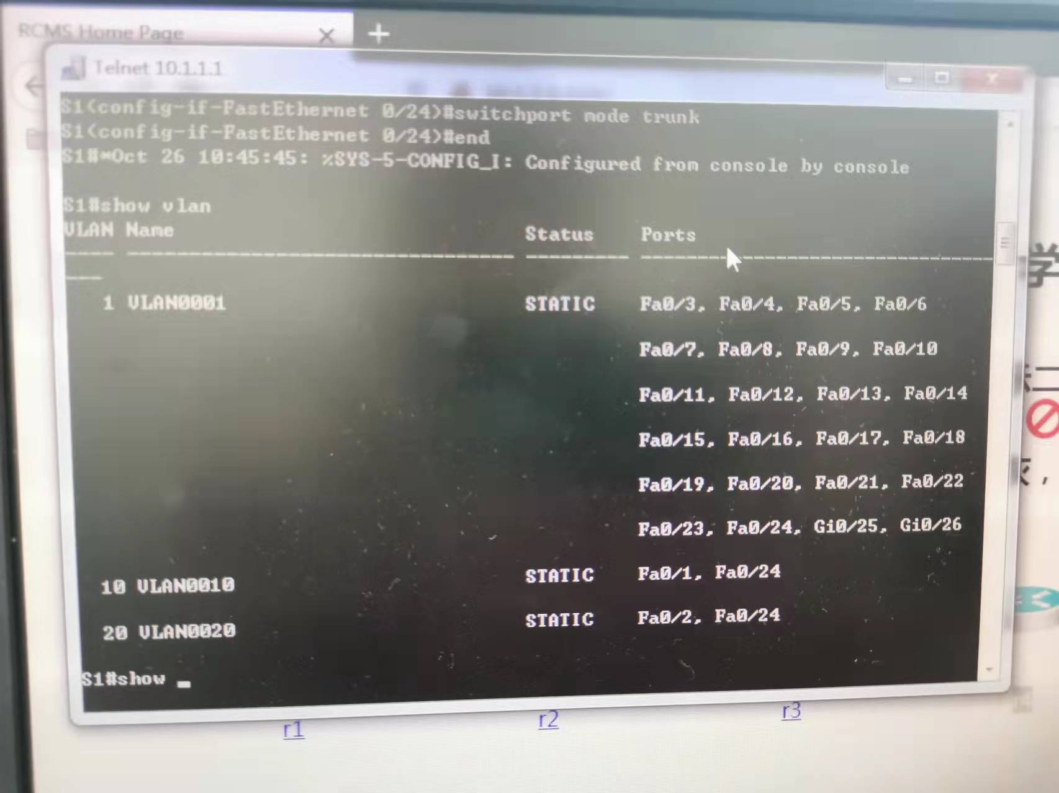
第四步：显示VLAN配置和Trunk配置。上图图显示1和2端口已经分别所属VLAN10和VLAN20里，连接路由器的24端口也进入了VLAN10和VLAN20。
第五步 在路由器上配置接口F0的子接口。下图显示配置已经成功
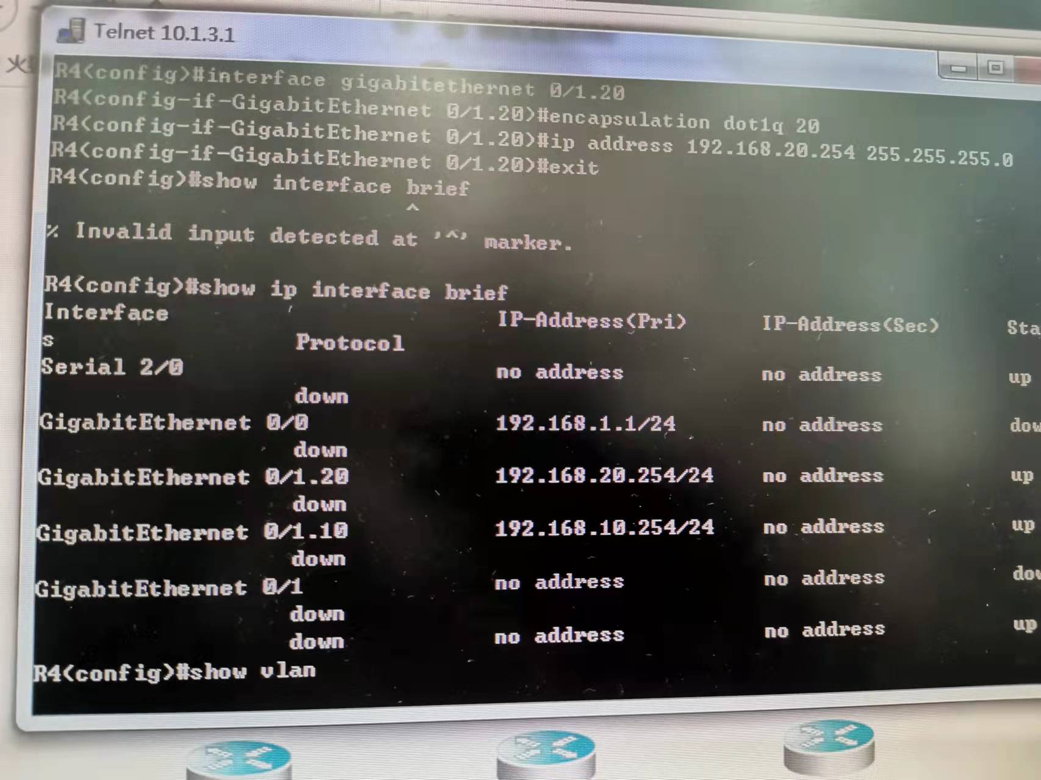
第六步 验证接口配置和VLAN配置。
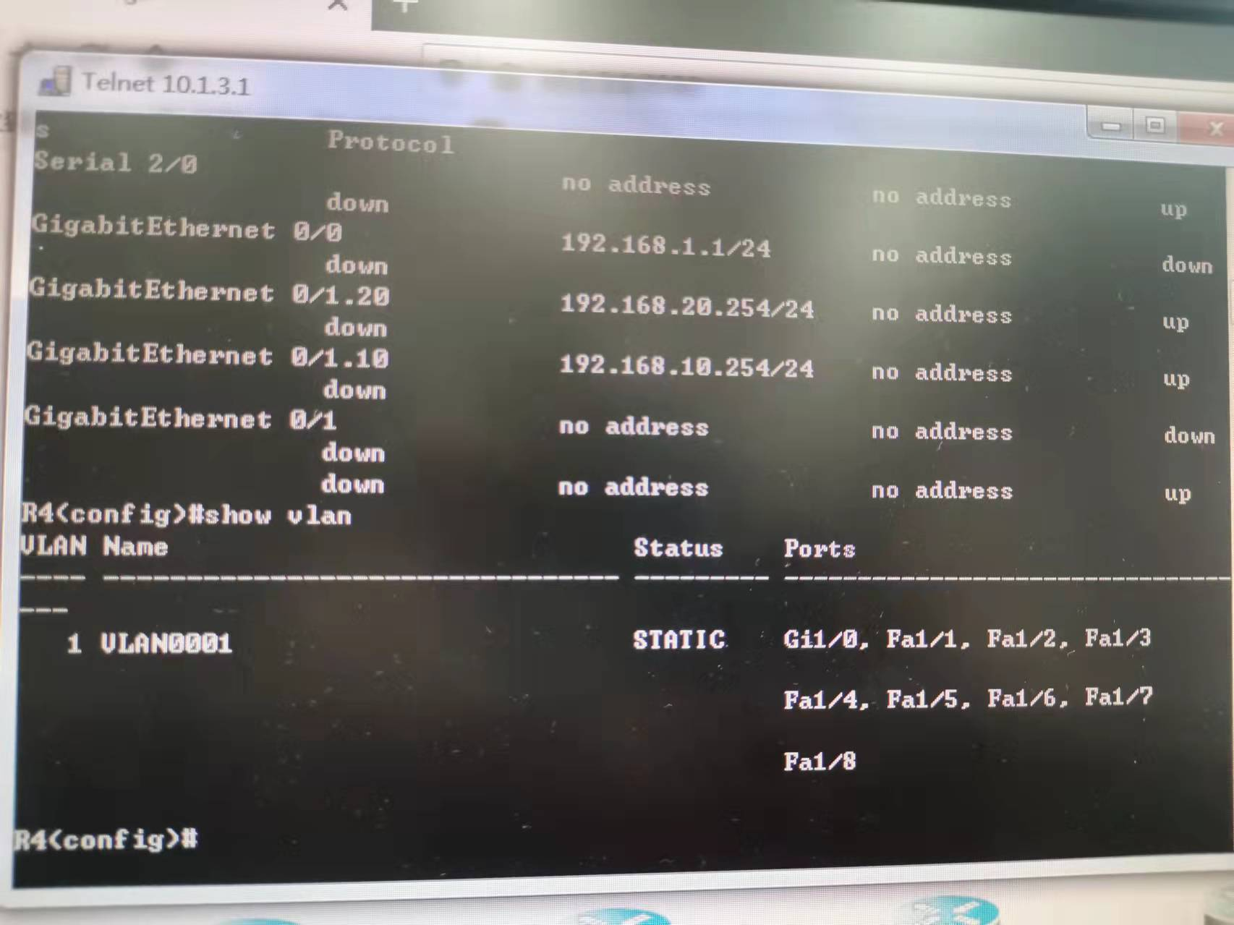
第七步 各VLAN内主机的配置，为了能够相互ping通，需要将IP地址和子网掩码更改为之前在配置信息时输入的数值。
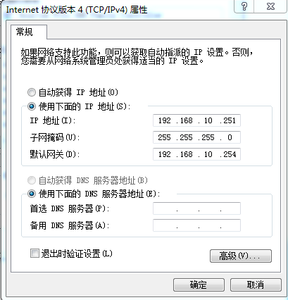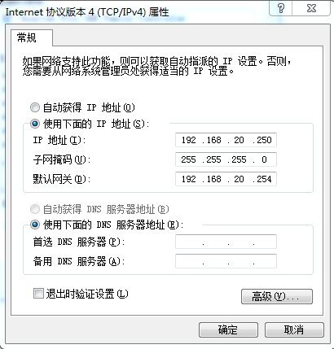
第八步 测试VLAN间路由。下图显示两机之间都能成功ping通对方
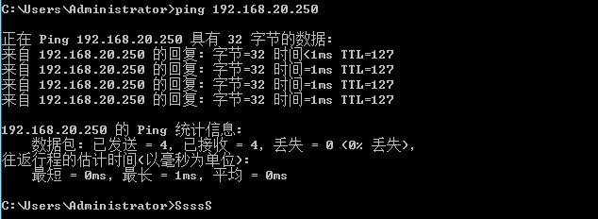
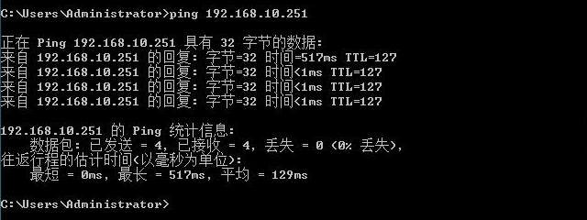
六、实验总结
实验五：将上课学到的内容实践出来，理解主机与交换机，交换机之间的通讯可以通过VLAN的设置来进行针对性的改变。配置机配置好VLAN之后，需要手动将测试机和测试机的端口与相应交换机的相应端口相连，在硬件没有出现问题的情况下，实验结果与理论相符，测试机连接到相应交换机的相应端口后，就相当于接入了配置好的相应的虚拟局域网。
实验六：提前熟悉路由器的原理，交换机直连路由器，激活路由器之后就能使主机之间相互通信，需要注意的是给VLAN配置完IP地址信息后，要确认主机的IP地址是否与配置的一致，如果不一致就要修改主机的IP地址。
本次实验因为是第一次接触交换机的相关知识，所以手忙脚乱，实验六下课后还在计算机网络实验室待到中午才将实验完成，也发现了许多只有实际上手尝试才会发现的问题，例如端口接错时就算配置正确也无法ping通，路由器接口不正确时也无法完成通信，配置信息时如果受到其他干扰会导致配置失败等。
通过本次实验，我对交换机以及路由器的原理了解更加深入，对因特网的工作原理也有了进一步的理解。实际动手能力也得到了锻炼。

